MC823 – Laboratório de Redes – Segundo semestre – 2009
Professor Nelson Fonseca
Atividade 1

Rafael Fonseca dos Santos RA: 072146
Gustavo Serra Scalet RA: 061358

1) Explique o funcionamento das funções inet_pton, htons e htonl.
Descrição das funções:

inet_pton - Converte um endereço AF_INET (ipv4) ou AF_INET6 (ipv6) para um 'struct in_addr'
htons - Converte valores de 16bits (short) da ordem do host para a ordem da rede
htonl - Converte valores de 32bits (long) da ordem do host para a ordem da rede

4) A função bind reportou algum erro? Em caso afirmativo, qual a sua causa? Se necessário, modifique os programas de forma que este erro seja corrigido e informe quais modificações foram realizadas.

Sim, o "servidor" retornou "bind: Permission denied". Isso ocorreu pois o bind tentou acessar uma porta reservada (< 1024 é liberada apenas para super-usuário). A correção foi feita com a modificação da linha:
servaddr.sin_port = htons(13);
para:
servaddr.sin_port = htons(1025);

Assim o bind pode ser feito com sucesso.

4) Com as modificações feitas, re-execute os programas em uma mesma máquina e em máquinas diferentes. Quais as saídas dos programas?

Mesma máquina:
Servidor:
-- não houve nenhuma impressão na tela --
Cliente:
$ ./cliente 127.0.0.1
Sun Sep 13 10:06:46 2009

Máquinas diferentes (xaveco como cliente):
Servidor:
-- não houve nenhuma impressão na tela --
Cliente:
$ ./cliente 201.82.79.146
Sun Sep 13 09:53:08 2009

6) Através de ferramentas existentes no sistema operacional, como você comprova, durante a execução em máquinas diferentes, que os códigos estão realizando uma comunicação via rede?

Para detectar que os códigos estavam realizando comunicação via rede, usou-se inicialmente a ferramenta netstat para mostrar a conexão entre os dois hosts. A saída obtida foi:

Active Internet connections (w/o servers)
Proto Recv-Q Send-Q Local Address Foreign Address State
tcp 0 0 bunda:1025 las-gw.ic.unicamp:41156 TIME_WAIT

Porém, como só é possível capturar o estado através do servidor devido ao TIME_WAIT (a conexão é feita num intervalo de tempo muito curto para que seja capturada pelo netstat), resolvemos utilizar um sniffer para a comprovação.
Utilizando o software Wireshark é possível notar os pacotes que trafegam na sua interface de rede. No caso de teste em questão, ele foi configurado para analisar a interface loopback (lo) e, com o servidor rodando, foi executado o cliente local para o IP 127.0.0.1. Obtive-se a seguinte saída no wireshark:

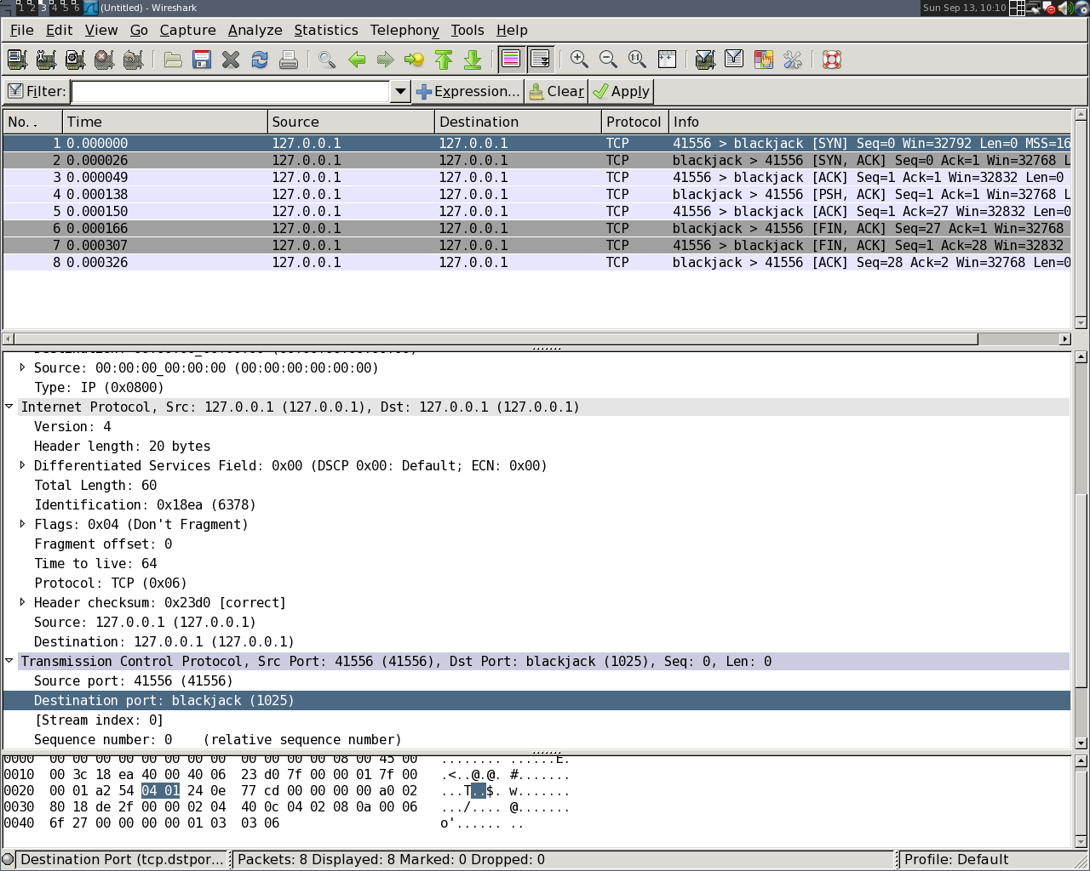
Figura 1: Pacotes filtrados pelo wireshark em uma execução local

Em descrição todos os pacotes foram:

No. Time Source Destination Protocol Info
1 0.000000 127.0.0.1 127.0.0.1 TCP 41556 > blackjack [SYN] Seq=0 Win=32792 Len=0 MSS=16396 TSV=421671 TSER=0 WS=6

Frame 1 (74 bytes on wire, 74 bytes captured)
Ethernet II, Src: 00:00:00_00:00:00 (00:00:00:00:00:00), Dst: 00:00:00_00:00:00 (00:00:00:00:00:00)
Internet Protocol, Src: 127.0.0.1 (127.0.0.1), Dst: 127.0.0.1 (127.0.0.1)
Transmission Control Protocol, Src Port: 41556 (41556), Dst Port: blackjack (1025), Seq: 0, Len: 0

No. Time Source Destination Protocol Info
2 0.000026 127.0.0.1 127.0.0.1 TCP blackjack > 41556 [SYN, ACK] Seq=0 Ack=1 Win=32768 Len=0 MSS=16396 TSV=421671 TSER=421671 WS=6

Frame 2 (74 bytes on wire, 74 bytes captured)
Ethernet II, Src: 00:00:00_00:00:00 (00:00:00:00:00:00), Dst: 00:00:00_00:00:00 (00:00:00:00:00:00)
Internet Protocol, Src: 127.0.0.1 (127.0.0.1), Dst: 127.0.0.1 (127.0.0.1)
Transmission Control Protocol, Src Port: blackjack (1025), Dst Port: 41556 (41556), Seq: 0, Ack: 1, Len: 0

No. Time Source Destination Protocol Info
3 0.000049 127.0.0.1 127.0.0.1 TCP 41556 > blackjack [ACK] Seq=1 Ack=1 Win=32832 Len=0 TSV=421671 TSER=421671

Frame 3 (66 bytes on wire, 66 bytes captured)
Ethernet II, Src: 00:00:00_00:00:00 (00:00:00:00:00:00), Dst: 00:00:00_00:00:00 (00:00:00:00:00:00)
Internet Protocol, Src: 127.0.0.1 (127.0.0.1), Dst: 127.0.0.1 (127.0.0.1)
Transmission Control Protocol, Src Port: 41556 (41556), Dst Port: blackjack (1025), Seq: 1, Ack: 1, Len: 0

No. Time Source Destination Protocol Info
4 0.000138 127.0.0.1 127.0.0.1 TCP blackjack > 41556 [PSH, ACK] Seq=1 Ack=1 Win=32768 Len=26 TSV=421671 TSER=421671

Frame 4 (92 bytes on wire, 92 bytes captured)
Ethernet II, Src: 00:00:00_00:00:00 (00:00:00:00:00:00), Dst: 00:00:00_00:00:00 (00:00:00:00:00:00)
Internet Protocol, Src: 127.0.0.1 (127.0.0.1), Dst: 127.0.0.1 (127.0.0.1)
Transmission Control Protocol, Src Port: blackjack (1025), Dst Port: 41556 (41556), Seq: 1, Ack: 1, Len: 26
Data (26 bytes)

0000 53 75 6e 20 53 65 70 20 31 33 20 31 30 3a 30 39 Sun Sep 13 10:09
0010 3a 31 33 20 32 30 30 39 0d 0a :13 2009..

No. Time Source Destination Protocol Info
5 0.000150 127.0.0.1 127.0.0.1 TCP 41556 > blackjack [ACK] Seq=1 Ack=27 Win=32832 Len=0 TSV=421671 TSER=421671

Frame 5 (66 bytes on wire, 66 bytes captured)
Ethernet II, Src: 00:00:00_00:00:00 (00:00:00:00:00:00), Dst: 00:00:00_00:00:00 (00:00:00:00:00:00)
Internet Protocol, Src: 127.0.0.1 (127.0.0.1), Dst: 127.0.0.1 (127.0.0.1)
Transmission Control Protocol, Src Port: 41556 (41556), Dst Port: blackjack (1025), Seq: 1, Ack: 27, Len: 0

No. Time Source Destination Protocol Info
6 0.000166 127.0.0.1 127.0.0.1 TCP blackjack > 41556 [FIN, ACK] Seq=27 Ack=1 Win=32768 Len=0 TSV=421671 TSER=421671

Frame 6 (66 bytes on wire, 66 bytes captured)
Ethernet II, Src: 00:00:00_00:00:00 (00:00:00:00:00:00), Dst: 00:00:00_00:00:00 (00:00:00:00:00:00)
Internet Protocol, Src: 127.0.0.1 (127.0.0.1), Dst: 127.0.0.1 (127.0.0.1)
Transmission Control Protocol, Src Port: blackjack (1025), Dst Port: 41556 (41556), Seq: 27, Ack: 1, Len: 0

No. Time Source Destination Protocol Info
7 0.000307 127.0.0.1 127.0.0.1 TCP 41556 > blackjack [FIN, ACK] Seq=1 Ack=28 Win=32832 Len=0 TSV=421671 TSER=421671

Frame 7 (66 bytes on wire, 66 bytes captured)
Ethernet II, Src: 00:00:00_00:00:00 (00:00:00:00:00:00), Dst: 00:00:00_00:00:00 (00:00:00:00:00:00)
Internet Protocol, Src: 127.0.0.1 (127.0.0.1), Dst: 127.0.0.1 (127.0.0.1)
Transmission Control Protocol, Src Port: 41556 (41556), Dst Port: blackjack (1025), Seq: 1, Ack: 28, Len: 0

No. Time Source Destination Protocol Info
8 0.000326 127.0.0.1 127.0.0.1 TCP blackjack > 41556 [ACK] Seq=28 Ack=2 Win=32768 Len=0 TSV=421671 TSER=421671

Frame 8 (66 bytes on wire, 66 bytes captured)
Ethernet II, Src: 00:00:00_00:00:00 (00:00:00:00:00:00), Dst: 00:00:00_00:00:00 (00:00:00:00:00:00)
Internet Protocol, Src: 127.0.0.1 (127.0.0.1), Dst: 127.0.0.1 (127.0.0.1)
Transmission Control Protocol, Src Port: blackjack (1025), Dst Port: 41556 (41556), Seq: 28, Ack: 2, Len: 0

9) Mantenha o binário do servidor.c executando em uma máquina A e execute três vezes seguidas o binário do cliente.c em uma máquina B. Observando a saída do comando netstat, qual das duas máquinas (A ou B) ficam no estado TIME_WAIT? Explique porque a outra máquina não fica nesse estado.

A máquina A (o servidor). Isso não ocorre na máquina B (cliente) devido ao mecanismo de funcionamento do TCP: primeiramente, o servidor envia uma mensagem FIN para o cliente e vai para o estado FIN_WAIT_1. O cliente então retorna um ACK para o servidor e vai para o estado CLOSE_WAIT. Quando o servidor recebe o ACK ele entra em FIN_WAIT_2, significando que a conexão está parcialmente fechada. Assim que a aplicação do cliente que usava o socket terminar, o cliente enviará um FIN para o servidor e encerrá completamente seu socket. Quando o servidor recebe esse FIN, envia um ACK e entra no estado TIME_WAIT. Ele entra nesse estado por causa de duplicatas atrasadas. Devido à natureza do TCP/IP, é possível que mesmo após o encerramento da conexão ainda existam duplicatas de pacotes na rede. Se por acaso um novo socket for associado a mesma combinação IP/porta antes que esses pacotes sejam eliminados da rede, dados antigos e novos podem se misturar na nova conexão.

Do netstat:
Active Internet connections (w/o servers)
Proto Recv-Q Send-Q Local Address Foreign Address State
tcp 0 0 bunda:1025 las-gw.ic.unicamp:42198 TIME_WAIT
tcp 0 0 bunda:1025 las-gw.ic.unicamp:42197 TIME_WAIT
tcp 0 0 bunda:1025 las-gw.ic.unicamp:42196 TIME_WAIT

10) O programa telnet pode ser usado no lugar do binário do client.c? Por que? Caso o telnet possa ser usado, copie a saída do servidor e da execução do telnet. Cite uma modificação no servidor.c que impediria a utilização do telnet?

Sim, o telnet pode ser usado. Isso ocorre porque o telnet funciona por meio de conexões TCP, e o servidor em questão é um servidor TCP. A seguir, a saída da conexão ao servidor usando telnet:

$ telnet 127.0.0.1 1025
Trying 127.0.0.1...
Connected to 127.0.0.1.
Escape character is '^]'.
Fri Sep 11 23:08:55 2009
Connection closed by foreign host.

$ ./servidor
Connection established with: 127.0.0.1:48361

Visto que não há como o servidor saber qual tipo de aplicação se conecta nele – pois o que ele faz é somente aceitar conexões TCP puras – e que o programa telnet funciona por meio do protocolo TCP, a única forma de impedir que seja possível usar o telnet nesse caso é modificar o servidor para que ele use o protocolo UDP ao invés do TCP.

